Bonjour,

Afin de mieux vous protéger face aux conséquences financières d’un événement grave : maladie, accident, décès…, nous avons mis en place l’assurance prévoyance AXA.

Dans ce même contexte, Axa met à votre disposition un service de désignation de bénéficiaires en cas de sinistre via le site <https://quijeprotege.fr/index.php>,

Ci-dessous les Etapes à suivre :

**Étape 1 :**

Renseigner votre adresse mail + Le code de sécurité qui va s'afficher

**Étape 2 :**

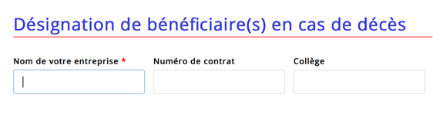

Une deuxième page s’affiche et vous renseigner :

Nom de votre entreprise : **NETPOWER CONSULTING**

Numéro de contrat : **2272174100000**

Collège : laisser vide

**Étape 3 :**

Compléter le reste du formulaire et signer électroniquement : attention un SMS vous sera adressé pour signer le document.

Pour toute information complémentaire merci de, de consulter la documentation disponible sur votre espace Cloud Privé sous le Dossier Prévoyance ou nous contacter par email à l’adresse [rh@netpower-consulting.fr](mailto:rh@netpower-consulting.fr) : notre équipe est là pour vous aider.

Sinon le site qui je protège met à votre disposition :

**Tél :** 09 69 39 38 36 : Du Lundi - Vendredi 8h30 / 18h

**Email :** [mesbeneficiaires@quijeprotege.fr](mailto:mesbeneficiaires@quijeprotege.fr)

Cordialement,

L’équipe Ressources Humaines